LINUX
EXPLOITING
Por Rubén Calvo Villazán - rubencav@correo.ugr.es
Seguridad en Sistemas Operativos

Índice

Introducción 1pag
Teoría - 14
Seguridad en Linux
por que linux
0-day
Rootkits
Buffer overflow
explicacion
ejemplos
ret2libc
Linux privilege escalation
Soluciones:
No usar cuenta root
Verificar los permisos
Lynis
IDS
Proxys
Práctica
Dirty COW
Explicacion del ataque
Conclusión 1/2 pag
Bibliografía 1pag

Introducción

Un exploit se define como un trozo de software o datos que se aprovecha de un bug o una vulnerabilidad para causar una acción en un computador cuyo propósito no es para el que se ha creado.
Generalmente se desarrollan exploits con mala intención, con fin de explotar una vulnerabilidad encontrada en el sistema ya sea para beneficio personal o de reportar el fallo a la empresa propietaria del software.
A lo largo de la historia han surgido diversas vulnerabilidades en todos los sistemas operativos conocidos, habiendo quedado registrados todos los exploits junto con el
Sistema Operativo y su versión correspondiente.
De entre todos los sistemas operativos, Linux ha demostrado ser de los más seguros,
guardando las diferencias que puede haber con sus competidores Microsoft Windows o Mac OS, según rankings como el de DailyDot (https://www.dailydot.com/debug/most-secure-operating-system/) el sistema operativo más seguro por excelencia es Linux. Seguido de otros como OpenBSD, Tails, etc.
El motivo principal de esto es que cualquier sistema basado en Linux y OpenSource^{[1]} permite a la comunidad arreglar o parchear los fallos de seguirdad que puedan aparecer en el sistema.
Esto no ocurre con otros sistemas como Windows o Mac OS, donde los usuarios no tienen ningún acceso al software de forma que es la empresa responsable la encargada de parchearlo y distribuir la actualización.
Sin embargo, existen vulnerabilidades en Linux que ya sea por una mala configuración del sistema, o un fallo en la propia implementación del kernel, cualquier persona (malintencionada o no) puede explotarlas.

En este trabajo veremos algunos términos de seguridad en Linux, además de las vulnerabilidades más conocidas de este Sistema Operativo. Entre ellas el Buffer Overflow y el escalado de privilegios.
Veremos también qué soluciones posee Linux para garantizar la seguridad y dos ejemplos de ataques que comprometen un sistema Linux. (Dirty COW y un fichero .deb malicioso)
[1] Software Libre (con licencia libre) No hay una empresa detrás que saque beneficio económico con el Software

Seguridad en Linux

¿Por qué Linux?

Los sistemas Linux no son de ninguna manera infalibles, pero una de sus mayores ventajas consiste en cómo los privilegios son asignados. En Windows, los usuarios generalmente reciben acceso de administrador por defecto, lo que significa que tienen acceso a casi cualquier aspecto del sistema (hasta sus partes más cruciales). Y, por ello, también lo reciben los virus.

Linux, por otro lado, no concede los privilegios de root a sus usuarios; Éstos tienen perfiles de bajo nivel.^{[2]} Lo que significa que si un sistema Linux se ve comprometido, el virus no va a tener acceso root y se verá obligado a dañar el sistema para conseguirlo.
Generalmente, solo los archivos locales y programas son los que se ven afectados, lo que puede ser un gran problema para cualquier usuario o empresa.

Una de las formas en las que se distribuyen los virus es mediante la ingeniería social.
Se genera un mensaje de correo electrónico con cualquier tipo de información y se le añade un archivo malicioso (un pdf por ejemplo) de forma que el usuario, engañado por el mensaje, ejecute dicho archivo.
En Windows los equipos quedarían infectados en el acto, sin embargo en Linux, gracias a que la mayoría de las cuentas de usuario no tienen permisos de root, es más dificil lograr un impacto con estos tipos de virus. El usuario tendría que leer el email, guardar el archivo, darle permisos de ejecución y posteriormente ejecutar el archivo, no es tan instantáneo.

[2] A menor nivel en la cuenta de usuario, más restringidos están los recursos del sistema

La pesadilla de la ciberseguridad, 0-day

En el mundo de la ciberseguridad, las vulnerabilidades son fallos no intencionados encontrados en programas software o en sistemas operativos.
Las vulnerabilidades pueden ser el resultado de una mala configuración o una mala implementación en el código del software.
Los cibercriminales escriben código para explotar una vulnerabilidad específica, éste código es lo que se denomina el núcleo del exploit.
Este código puede cambiar desde un simple script que ejecuta el navegador y envía los datos al atacante, hasta un gusano (virus) que se replica a si mismo y se envía a traves de la red encriptando todos los archivos de las máquinas que infecta.

El término 0-day o zero-day se refiere a la vulnerabilidad que aún no es públicamente conocida y a la que, por tanto, no existe un parche que pueda eliminarla evitando futuras infecciones.
Esencialmente, 0-day significa que los desarrolladores tienen 0-day (0 días) para arreglar el problema antes de que se vean expuestos. Incluso puede que en el momento en el que se ha reportado el problema, ya haya sido explotada la vulnerabilidad más de una vez por cibercriminales.
Una vez que la vulnerabilidad es conocida por los desarrolladores, éstos deben arreglar el fallo de seguridad de forma inmediata, de lo contrario podría tener lugar lo que se conoce como ‘0-day attack’.
Los exploits 0-day son difíciles de encontrar, ya que al no estar disponibles de forma pública y ser tan efectivos, lo más usual es que se comercie con ellos a precios elevados.
Dependiendo de la vulnerabilidad, existe un mercado que provee exploits 0-day a cualquiera que tenga una buena cantidad de dinero o criptomonedas.
Incluso puede ser el gobierno el que posea dichos exploits y no los muestre públicamente por motivos de seguridad o investigación. Ejemplos de esto encontramos el exploit Eternal Blue, desarrollado por la NSA que fue usado para llevar acabo el ataque mundial del ransomware WannaCry del 12 de mayo de 2017.^{[3]}

[3] Para ampliar: https://es.wikipedia.org/wiki/EternalBlue

Rootkit

Un rootkit es un programa diseñado para proveer acceso continuo y con privilegios de administrador a un sistema, mientras que trata activamente de ocultarse.
Originalmente, un rootkit era una colección de herramientas que facilitaban acceso de administrador continuo a una computadora o red.
Este término ha evolucionado hasta tratarse generalmente de un malware (troyano, virus) que encubre sus actos dentro de usuarios o procesos del sistema.

Un rootkit permite mantener acceso y control sobre una computadora sin que el usuario o el propietario sepa de su existencia. Una vez que el rootkit ha sido instalado, el controlador del rootkit es el que tiene la posibilidad de ejecutar remotamente archivos o cambiar permisos y configuraciones en la máquina atacada.
Un rootkit también puede acceder logs del sistema y espiar la actividad del usuario legítimo de la computadora.
Generalmente un rootkit no se encuentra solo, sino que se usan varios programas para llevar a cabo el ataque.
Primero se transmite el malware, ya sea por ejemplo con un email malicioso. Posteriormente, se requiere que el usuario ejecute dicho archivo, dando lugar a métodos como un Buffer Overflow (como veremos posteriormente) que hace que el rootkit se cargue en memoria y entre en funcionamiento.
El ejemplo por excelencia de rootkit es el conocido Stuxnet, un gusano informático que era capaz de espiar y reprogramar sistemas industriales, en concreto podía afectar a infraestructuras como centrales nucleares reprogramando los controladores y ocultando al usuario los cambios realizados.^{[4]}

[4] Para ampliar: https://es.wikipedia.org/wiki/Stuxnet

Buffer Overflow

En informática, buffer overflow es una técnica que consiste en ejecutar código malicioso a partir de otro programa, modificando sus variables internas.
Un buffer overflow puede ocurrir de manera accidental o puede ser provocado por un cibercriminal que cuidadosamente genera el programa que le va a permitir ejecutar código con una entrada de tamaño mayor al permitido.

Lenguajes como C/C++ son los utilizados en este tipo de técnicas ya que por defecto no tienen protección contra el acceso o la sobreescritura de datos en ninguna parte de la memoria.
Un ejemplo de programa para llevar a cabo buffer overflow es el siguiente:
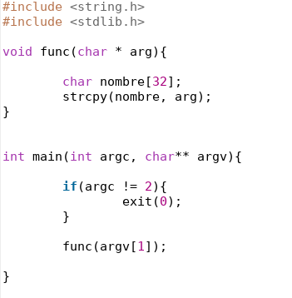

Figura 1. Ejemplo de programa para buffer overflow.
Como podemos ver en la figura 1, el usuario ejecuta el programa e introduce un parámetro. Dentro del programa copiamos dicho parámetro en un buffer “nombre” de tamaño 32.

El problema reside en que el usuario introduzca un parámetro mayor al tamaño reservado, sobreescribiendo por tanto otros valores en memoria.

El objetivo principal del buffer overflow es sobreescribir RIP (el registro de instrucción), que se encarga de guardar la dirección de la siguiente instrucción a ejecutar.

Si conseguimos que al ejecutar el programa, RIP tome en algún momento el valor por ejemplo de la instrucción de una shell, consigamos ejecutar una terminal dentro del propio programa.

Si observamos la siguiente figura:

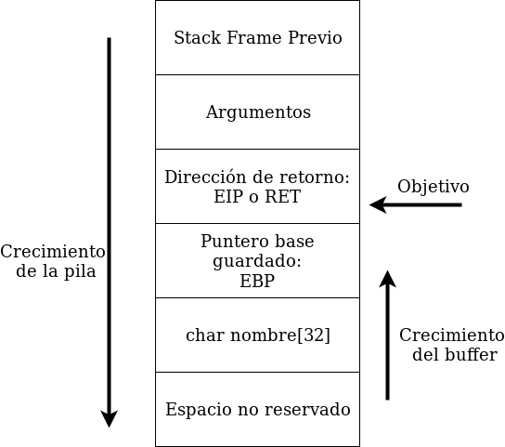
Figura 2. Pila de un programa.

Se trata de la pila de memoria de un programa. La pila crece hacia abajo a direcciones más pequeñas, sin embargo las variables locales como el buffer “nombre”
crecen hacia arriba a direcciones mayores.
El objetivo del buffer overflow es rellenar por completo el buffer del programa ('nombre') sobrepasando su tamaño, sobrepasando a su vez el registro EBP para dejar finalmente en EIP la dirección (por ejemplo) de una shell. Si en EIP dejásemos la dirección de la función “func”, ésta función se volvería a ejecutar.

Es por ello que la entrada que el usuario debe dar al programa, es contenido basura hasta sobrepasar tanto el array buffer como lo que ocupe EBP, para en EIP dejar una dirección de memoria.

Sin embargo, debemos contar con que Linux posee protecciones para evitar que los programas sobrepasen su espacio de memoria asignado o ejecuten código desde la pila.
Si ejecutamos el programa visto anteriormente en la figura 1 pero no lo compilamos deshabilitando las protecciones, descubrimos que nos aparece el siguiente error.

Figura 3. Protección de sobreescritura en pila.

Este error ocurre cuando en el programa tenemos una variable de tamaño determinado, como puede ser el buffer “nombre”, y recibe un valor superior a dicho tamaño.
La forma de evitar este error es compilando con el flag -fno-stack-protector,
que sustituye el error por un Segmentation Fault.

